Антикризисная арт-терапия

Арт-терапия в кризисные периоды приобретает наибольшую актуальность, так как она помогает набраться сил и дать недостающий, но такой нужный, ресурс.
В кризисных состояниях человек ощущает невозможность преодолевать препятствия и удовлетворять свои потребности тем способом, которым он пользовался раньше на основе своего опыта. Он считает, что столкнулся с трудностями, которые невозможно преодолеть.
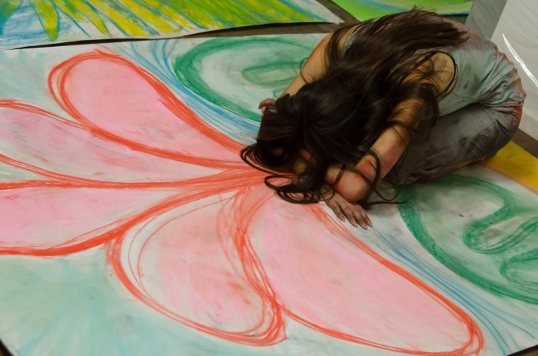
В сегодняшней ситуации тревога и страх являются коллективным состоянием. По сути, мы все попадаем в синхронию. Длительное пребывание в таких условиях ведет к развитию сильного стресса, последствия которого могут быть весьма печальными. Поэтому, чем раньше начнется работа над своим состоянием, тем лучше.
Арт-терапия ресурсна всегда, даже когда проживаются очень болезненные процессы. Вслед за проживанием открывается ресурс. Арт-объект, который получается во время работы – это своеобразный контейнер, куда отреагируются тяжелые чувства. А далее с ними можно работать по-разному – трансформировать, диссоциировать (отделять от себя) и т.п.
Арт-терапия – это как первая помощь в ситуации кризиса, ведь травматический опыт запечетлевается в виде образов, а с ними мы и работаем. Это безопасное пространство, где запускаются самоисцеляющие возможности психики.
В результате работы происходит осознание способа преодоления кризиса и развитие психологической устойчивости за счет развития спонтанности, рефлексии, проявления истинных чувств, гибкости, эмоционального переключения, осознания своей ценности и самопринятия.

Эрих Фромм выделил ресурсы, которые могут помочь в преодолении кризиса:
- надежда – это то, что обеспечивает готовность к встрече с будущим, саморазвитие и видение его перспектив, что способствует жизни и росту.
- рациональная вера – осознанное существование множества возможностей и необходимости вовремя их обнаружить и использовать.
- душевная сила (мужество) – способность сопротивляться попыткам подвергнуть опасности надежду и веру и разрушить их, превратив в голый оптимизм или иррациональную веру. Способность сказать «нет», если весь мир хочет услышать «да».
Арт-терапия предлагаем множество упражнений для возвращения человеку сил и энергии для жизни. Я хочу описать два упражнения, которые часто использую на консультациях. Они помогают достаточно быстро вернуться в ресурсное состояние и снять напряжение.
Животное в комфортной среде.
Это упражнение позволяет почувствовать себя лучше не только эмоционально, но и физически.
Предлагаем человеку почувствовать свое тело, как будто просканировать каждую его часть. После чего просим определить образ какого животного откликается больше всего в данный момент.
Далее нужно это животное нарисовать в комфортной для него среде. Обсуждаем чувства, которые человек испытывает теперь и снова просим обратиться к своему телу, чтобы определить его состояние в этот момент.
Продолжаем работу и предлагаем человеку подумать есть ли еще что-то, от чего животному станет еще комфортнее. Нужно дорисовать то, что пришло в голову.

Просим клиента сосредоточиться, глядя на рисунок, и ответить на вопросы:
- о каких потребностях говорит этот рисунок?
- как ему можно поддержать себя уже сейчас?
- что можно сделать, чтобы чувствовать себя лучше?
Я до и Я после.
Упражнение формирует навык рефлексии, помогает разрешить внутренние конфликты и найти внешние и внутренние ресурсы.
Нам понадобятся лист бумаги, пластилин и цветные карандаши.
Предлагаем клиенту вылепить себя в виде человечка на данный момент. Разместить его в любой части листа. Потом вылепить другого человечка, который уже прошел кризисный период. Разместить его на листе на комфортном расстоянии от первого.
Цветными карандашами нарисовать мост между двумя человечками, который будет символизировать путь через волнующую ситуацию.
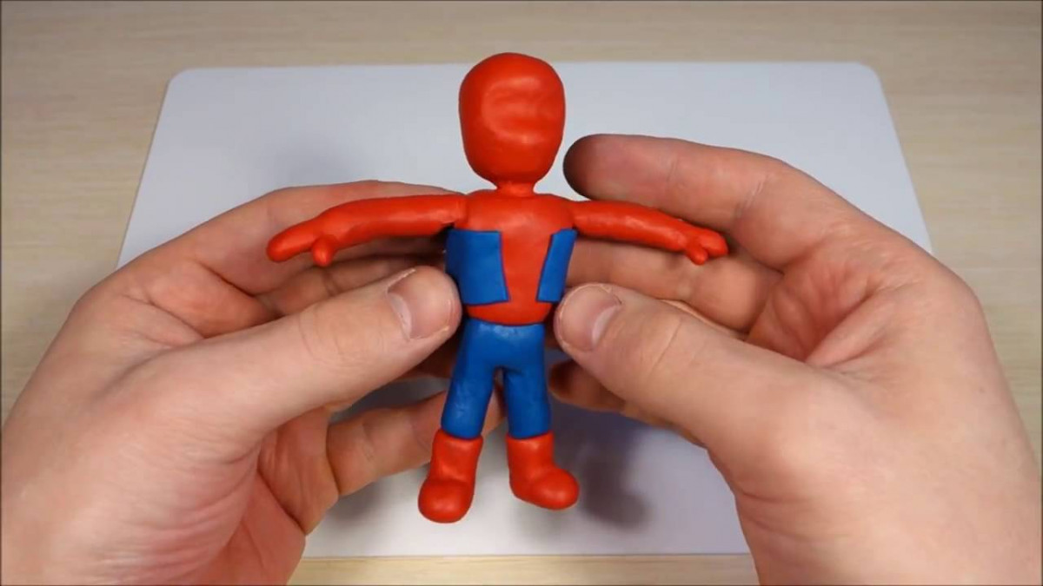
Вопросы, на которые предлагаем ответить:
- как чувствуют себя человечки, какого они пола, сколько им лет?
- кто из этих двух человечков нравится больше? Почему?
- кто или что помогло человечку пройти через волнующую ситуацию?
- какие выводы сделал второй человечек, пройдя по мосту?
Сам процесс лепки снимает напряжение, расслабляет. Человек проживает травмирующую ситуацию в символическом порядке. Определяется то, что может помочь в проживании кризисной ситуации.
Оба упражнения очень просты в использовании, не требуют специальной подготовки и могут быть выполнены с помощью доступных материалов.
Алаторцева Людмила
https://www.b17.ru/article/antikrizisnaya_art-terapiya/
//гр. в ВК «Педагоги-психологи»

